ESBOÇO DO PROJETO (GUI)

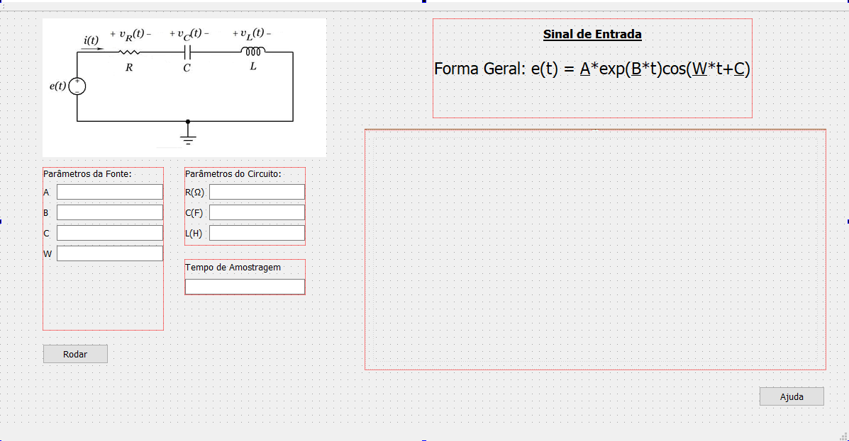

Nas linhas de edição de Parâmetros da Fonte, do Circuito e Tempo de Amostragem o usuário preenche com valores.

No quadrado vermelho maior será gerado um gráfico de linhas correspondentes a tensão variando no tempo definido pelo usuário para cada componente.